

**Министерство просвещения, науки и по делам молодежи   
Кабардино-Балкарской Республики**

**ГБУ ДПО «ЦЕНТР НЕПРЕРЫВНОГО ПОВЫШЕНИЯ ПРОФЕССИОНАЛЬНОГО МАСТЕРСТВА ПЕДАГОГИЧЕСКИХ РАБОТНИКОВ»**

**ПРОГРАММА**

**Республиканской практической конференции**

**«Формирование функциональной грамотности обучающихся: опыт и задачи»**

19 мая 2022 года

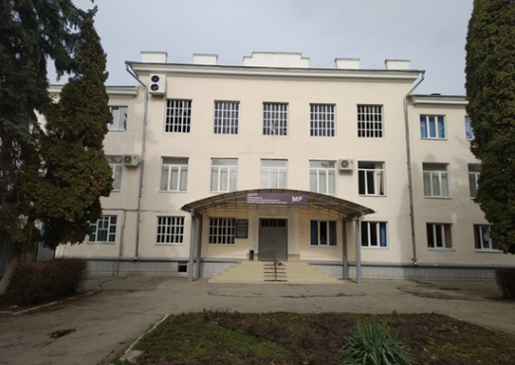

**НАЛЬЧИК, 2022**

**ПРОГРАММА РЕСПУБЛИКАНСКОЙ КОНФЕРЕНЦИИ**

**«Формирование функциональной грамотности обучающихся: опыт и задачи»**

**Дата проведения**: 19 мая 2022 года

**Время проведения**: 10:00 – 14:00

**Место проведения**: г.о. Нальчик, ул. Чернышевского, 226, ГБУ ДПО «Центр непрерывного повышения профессионального мастерства педагогических работников» Минпросвещения КБР.

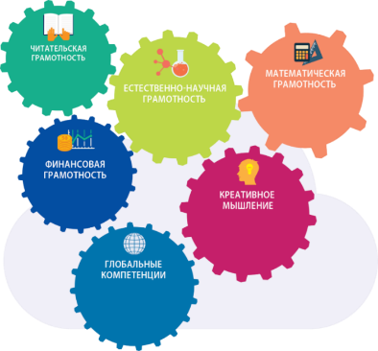**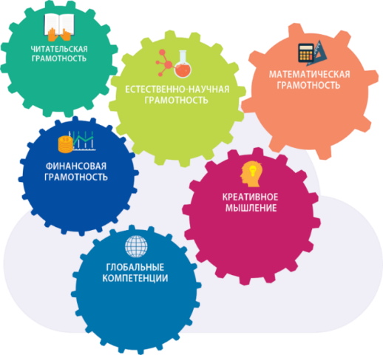Участники:** руководители и заместители руководителей муниципальных органов управления образованием и общеобразовательных организаций республики, муниципальные координаторы, педагоги ОО республики и члены региональной рабочей группы по функциональной грамотности, представители Минпросвещения КБР.

| Время | Мероприятия, выступающие |
| --- | --- |
| **9.30 - 10.00** | **Регистрация участников конференции** |
| **10.00 - 10.10** | Открытие республиканской конференции  Приветственное слово заместитель министра просвещения науки и по делам молодежи КБР **Мисостова Екатерина Николаевна** |
| **10.10 - 11.30** | **Пленарное заседание:** |
| **10.10 - 10.30** | *Научно-методическое сопровождение регионов по формированию и оценке функциональной грамотности обучающихся Институтом стратегии развития образования Российской*  *академии образования*  **Ковалева Галина Сергеевна**, руководитель Центра оценки качества образования Института стратегии развития образования Российской  академии образования, к.п.н. |
| **10.30 - 10.45** | *Основные итоги участия Кабардино-Балкарской Республики в проекте Минпросвещения России по формированию и оценке функциональной грамотности обучающихся в 2021-2022 учебном году.*  **Шонтукова Ирина Васильевна**, заместитель директора ГБУ ДПО «Центр непрерывного повышения профессионального мастерства педагогических работников», к.п.н. |
| **10.45 - 11.00** | *Формирование глобальных компетенций как условие эффективной профессиональной подготовки будущих учителей (на примере Кабардино-Балкарского государственного университета)*  **Михайленко Ольга Ивановна**, директора Инстиута педагоги, психологии и физкультурно-спортивного образования Кабардино-Балкарского государственного университета, к.псих.н. |
| **11.00 - 11.15** | *Опыт организационно-управленческой деятельности МКОУ СОШ им. Х.М. Кебекова с.п. Озрек по Формированию функциональной грамотности обучающихся.*  **Кабалоева Елена Васильевна**, заместитель директора МКОУ СОШ им. Х.М. Кебекова  с.п. Озрек |
| **11.15 - 11.30** | *Формирование функциональной грамотности у обучающихся: опыт МКОУ «Лицей № 7 имени Шуры Козуб с. Ново-Ивановского».*  **Кучмасова Ольга Ивановна**, методист МКОУ «Лицей № 7 имени Шуры Козуб с. Ново-Ивановского» |
| **11.30 - 13.00** | **Секция 1. Формирование читательской грамотности, глобальных компетенций и креативного мышления в урочной и внеурочной деятельности. Актовый зал** |
|  | *«Формирование глобальных компетенций обучающихся в урочной и внеурочной деятельности»*  **Кубаева Мадина Хисаевна**, заместитель директора ГБУ ДПО «Центр непрерывного повышения профессионального мастерства педагогических работников» Минпросвещения КБР  *«Формирование и развитие читательской грамотности обучающихся начальных классов»* **Танова Мадина Хаутиевна**, учитель начальных классов МКОУ «СОШ №2 с. Карагач»  *Система работы классного руководителя по формированию и развитию читательской грамотности обучающихся в начальной школе* **Чернышева Юлия Андреевна,** учитель начальных классов МБОУ «Лицей №3»  г.о. Прохладный  *«Формирование читательской грамотности на уроках русского языка»*  **Ворокова Марина Артуровна**, учитель русского языка и литературы МБОУ «СОШ №8»  г.о. Прохладный  *Развитие читательской грамотности у обучающихся основного общего образования* **Гридунова Джамият Кейсединовна**, учитель русского языка и литературы МКОУ СОШ №3  г.о. Баксан  *«Развитие творческого мышления учащихся на уроках русского языка и литературы»*  **Бжамбаева Эльмира Анатольевна**, учитель русского языка и литературы МКОУ «СОШ №5» г.п. Чегем |
| **11.30 - 13.00** | **Секция 2. Формирование финансовой грамотности обучающихся в урочной и внеурочной деятельности. 104 кабинет** |
|  | *«Формирование финансовой грамотности в урочной деятельности»*  **Хажкасимова Ирина Валерьевна**, учитель истории и обществознания МКОУ СОШ №1  с.п. Сармакого  *«Финансовая грамотность как компонент функциональной грамотности»*  **Дудка Галина Николаевна**, учитель истории и обществознания МКОУ «СОШ  с. Прималкинского»  *«Путешествие в финансовую грамотность»* **Жанатаева Мадина Хызыровна**, учитель начальных классов МОУ «СОШ» с.п. Бедык  *«Проектная и внеурочная деятельность как средство формирования финансовой грамотности у обучающихся: опыт, проблемы и перспективы»*  **Халаева Джамиля Маратовна**, учитель экономики МКОУ «Лицей №2» г.о. Нальчик  *«Формирование финансовой грамотности у школьников»*  **Сихова Фатимат Зауровна**, учитель английского языка МКОУ СОШ № 6 г.п. Нарткала |
| **11.30 - 13.00** | **Секция 3. Формирование математической и естественнонаучной грамотности обучающихся в урочной и внеурочной деятельности. 310 кабинет** |
|  | *«Формирование естественнонаучной грамотности обучающихся в урочной и внеурочной деятельности»*  **Калибатова Марина Нургалиевна**, старший методист лаборатории развития естественнонаучного и математического образования ГБУ ДПО ЦНППМПР, к.х.н.  *«Формирование функциональной грамотности на уроках математики»*  **Атабиева Фатимат Владимировна**, зам. директора по УВР МКОУ СОШ с. п. Верхняя Жемтала  *«Развитие функциональной грамотности на уроках математики»*  **Джанкулаева Зарета Яхьяевна**, учитель математики и информатики МКОУ СОШ №2  г.п. Терек  *«Формирование функциональной грамотности на уроках математики»*  **Шагербиева Мария Халибовна**, методист МУ «Управление образования Баксанского муниципального района» |
| **13.00 - 13.30** | **Подведение итогов конференции** |

